МОУ "ООШ с. Озерки Духовницкого района Саратовской области"

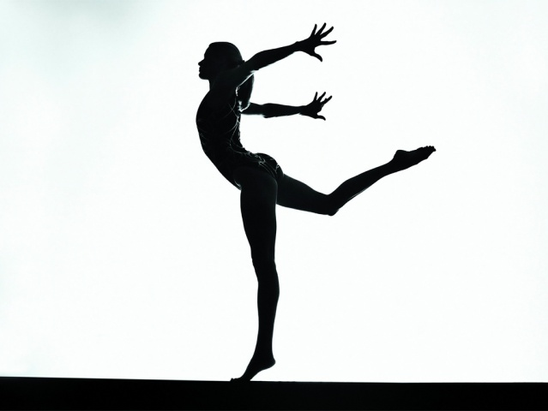

Учитель физической культуры
МОУ "ООШ с. Озерки Духовницкого района
Саратовской области"
Архипкина Т.И.

2012-2013 учебный год
Конспект урока по гимнастике во 2 классе.
ЦЕЛЬ: Овладение учащимися умениями и навыками при выполнении упражнений на гимнастической скамейке , основными жизненно - важными движениями.
ЗАДАЧИ: 1. Обучать технике стойки на лопатках согнув ноги.
2. Совершенствовать технику упражнений в равновесии (подтягивания лежа на животе, ходьбу по гимнастической скамейке)
3. Развивать скоростно-силовые способности.
4. Воспитывать чувство товарищества и ответственности.
5. Повторить теоретические сведения.
ОБОРУДОВАНИЕ И ИНВЕНТАРЬ: гимнастические маты, гимнастические
скамейки , скакалки ,свисток, стойки.
Часть урока | Содержание урока | Дозировка | Организационно-методические указания
П  О  Д  Г  О  Т  О  В  И  Т  Е  Л  Ь  Н  А  Я  Ч  А  С  Т  Ь  12 МИН  О  С  Н  О  В  Н  А  Я  Ч  А  С  Т  Ь  30 МИН  З  А  К  Л  Ю  Ч  И  Т  Е  Л  Ь  Н  А  Я  Ч  А  С  Т  Ь  3 мин | Вход в зал. Построение.  Приветствие :  Здравствуй, утро ясное,  Здравствуй!  Здравствуй, солнце красное,  Здравствуй!  Здравствуй, Родина прекрасная,  Здравствуй!  Человек, и стар и млад,  Здравствуй!  Все живое на земле,  Здравствуй!  Сообщение задач урока.  - Ребята сегодня мы с вами выполним упражнения в акробатике, упражнения на скамейке и поиграем в новую игру.  Повороты на месте: Направо, налево.  Перестроение из одной шеренги в две  Перестроение в одну шеренгу.  Ходьба :  1.обычная  2. « Жирафы» - на носках, руки вверх.  3. « Утки» - на пятках, руки за спиной  4. « Медведи» - на внешней стороне стопы, руки на пояс.  Бег :  1.обычный  2. «Лошадки» - бег с высоким подниманием бедра, руки на пояс  3 « Буратино» - бег с попеременным подниманием прямых ног вперед  4. « Кузнечики» - бег приставными шагами правым  ( левым) боком.  Упражнение на восстановление дыхания:  1-2- руки чрез стороны вверх – вдох  3-4- рук через стороны вниз – выдох  Перестроение из одной шеренги по расчету уступом.  ОРУ без предмета  - И.П.- стойка ноги врозь, руки на пояс  1-поворот головы направо  2-И.П  3-4- тоже налево  5-6 -наклон головой влево  7-8 - наклон вправо  - И.П.- ст. ноги врозь, кисти рук к плечам  1-4 - круговые вращения рук вперед,  1-4 - назад.  - И.П.- стойка ног врозь, руки на пояс.  1-наклон туловища вправо, потянутся за рукой,  2-И.П  3-4-тоже влево  - И.П- широкая ст. ноги врозь руки вверх  1-наклон вперед потянутся руками к левому носку  2-наклон вперед  3-наклон к правому  4- И.П.  - И.П- о.с.  1-выпад влево, руки в стороны  2-И.П  3-4- тоже вправо  - И.П- О.С.  1-упор присев  2- упор лежа  3- упор присев  4- и.п.  - И.П- ст. ноги врозь руки на пояс.  1-2- прыжки на правой  3-4-прыжки на левой  5-8- прыжки на двух ногах.  - Ходьба на месте с восстановлением дыхания  Перестроение в одну шеренгу.  Проверка знаний учащихся.  -Ребята посмотрите на картину, что здесь изображено.  - С каких времен люди стали заниматься физическими упражнениями.  - Какими качествами должны владеть воины.  - Кто изображен на слайде.  Приготовление место для акробатики  I.СТОЙКА НА ЛОПАТКАХ СОГНУВ НОГИ  - Группировка из различных и. п.  - Из упора присев перекат назад и перекатом вперед сед в группировке.  3. Из упора присев перекатом назад стойка на лопатках согнув ноги.  Ребята разгадайте загадку.  «Это что за озорница  На лиане веселится?  На хвосте качается,  Скачет и кривляется?»  Встречаются ли в нашем лесу обезьяны? Где они обитают?  Обезьяны обитают в джунглях и в основном живут на деревьях. Какими физическими качествами они должны обладать?  И мы сейчас с вами побываем в роли обезьян и поиграем в игру Ловля обезьян.  Игра "Ловля обезьян" правила игры.  Выбрать считалкой водящего.  Итог игры: Что понравилось в игре?  -Кто был лучшим из «Ловцов»?  -А из «Обезьян»?  Приготовление места для равновесия.  II. Подтягивание лежа на животе по гимнастической скамейке  - Подтягивание двумя руками одновременно  - Подтягивание руками попеременно  III.Ходьба по гимнастической скамейке:  1.на носках, руки в стороны  2.на всей стопе, руки за головой  Перестроение в 2 колонны  III. Эстафета С проползанием  под скамейкой и перепрыгиванием через скамейку.  Перестроение в одну шеренгу  Ходьба с восстановлением дыхания  Игра «Копна. Тропинка. Кочка»  Перестроение в одну шеренгу. Подведение итогов. Домашнее задание.  Проведение рефлексии. Выявление эмоционального настроя учащихся после урока.  На стенде кармашки с фигурками:  солнышко - отличное настроение;  цветок - хорошее; тучка, плохое.  Дети добавляют лучики солнышку, цветы на поляну, тучки дождику, т.е. составляют «картину» настроения после урока | 1мин  30 сек  30 сек  30 сек  30 сек  30 сек  30 сек  30 сек  30 сек  5-6 раз  6-8 раз  6-8 раз  6-8 раз  6-8 раз  6-8 раз  6-8 раз  6-8 раз  1 мин  10мин  2-3 раза  4-5 раз  4-5 раз  6 мин  4 мин  4 мин  5 мин  30 сек  1 мин  30 сек  1 мин | Отметить отсутствующих. Проверить наличие формы.  Дети отвечают учителю  « на первый, второй – рассчитайсь!»  « в две шеренги – стройся!»  « в одну шеренгу – стройся!»  « напра- во!»  « налево в обход шагом – марш!»  Спина прямая  Руки вытянуты вверх, на носки подниматься выше, спину держать прямо.  Вперед не наклоняться, носки тянуть на себя, голову не опускать  Локти точно в стороны, спина прямая, колени не сгибать  « бегом – марш!»  Руками работать свободно.  Спина прямая, бедро поднимать выше, приземляться на носки мягче.  Ноги не сгибать, приземляться мягче на носки, назад туловище не отклонять.  Руки работают свободно, выпрыгивать выше, приземляться мягче.  « шагом – марш!»  Вдох глубокий через нос  Выдох не задерживать.  Руки поднимать прямые вверх.  « направляющий –на месте!»  « класс – стой!»  « Нале- во!»  «Смирно!»  « На 2,4, на месте – рассчитайсь!»  « По расчету шагом – марш!»  Спина прямая, повороты выполнять медленно  Спина прямая, руки прямые  Наклоны выполнять глубже, ноги не сгибать.  Голову не опускать, смотреть вперед, спину прогнуть, ноги не сгибать  Спину не прогибать, о пол опираться всей ладонью.  На носки приземляться мягче, выпрыгивать выше  Дышать глубже, выдох не задерживать.  Показ слайда  Руки не ставить близко к ногам, спину округлить, голову стараться прижать к коленям  Оттолкнуться ногами, сгруппироваться.  Показ слайда  Соблюдать правила игры.  Не выходить за скамейку  Следить за равновесием  Правила:  - начинать по сигналу  - передавать эстафету хлопком  « в одну шеренгу- становись!»  « напра-во!»  « налево в обход шагом –марш!»  Правила :  Выполнять движения по голосу учителя.  «направляющий на месте!»  « Класс – стой!»  « Напра-во!»

